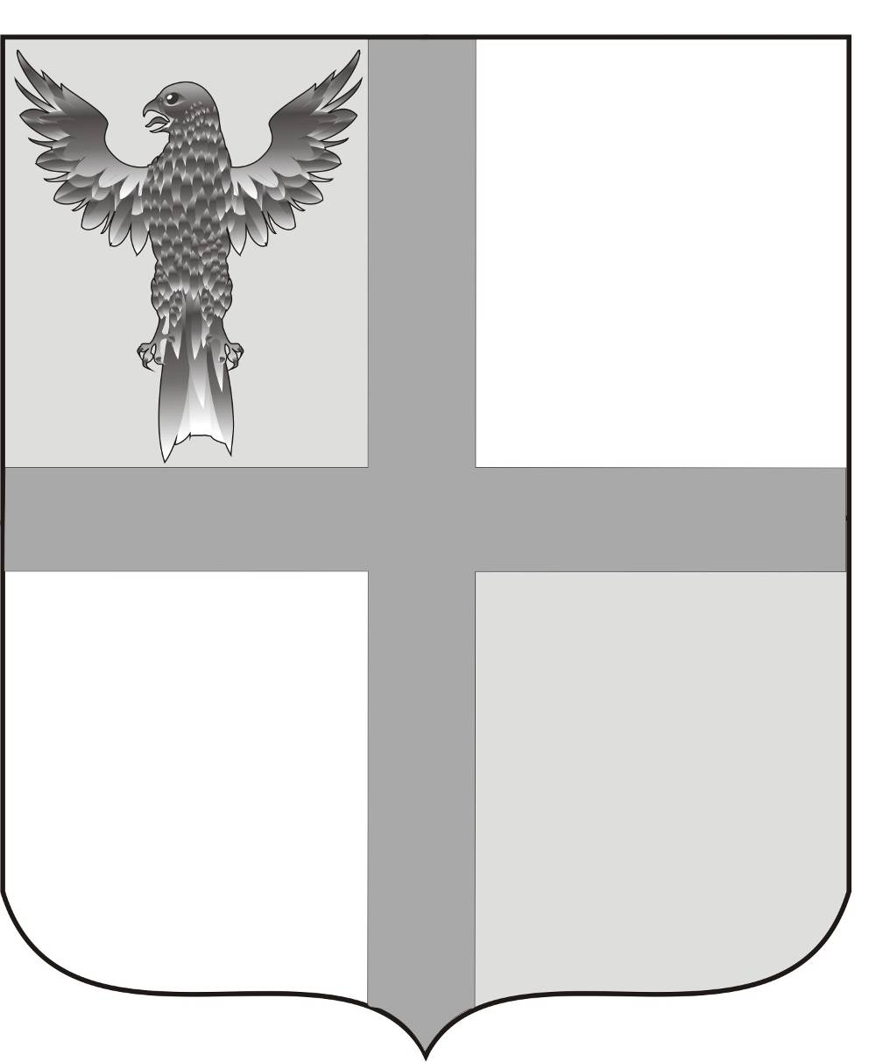

АДМИНИСТРАЦИЯ
ИВАНОВСКОГО СЕЛЬСОВЕТА
БАГАНСКОГО РАЙОНА
НОВОСИБИРСКОЙ ОБЛАСТИ

ПОСТАНОВЛЕНИЕ

от 29.03.2016 №28
О предоставлении земельного участка в постоянное (бессрочное) пользование администрации Ивановского сельсовета Баганского района
Новосибирской области

В соответствии с Федеральным законом №131-ФЗ от 06.10.2003 года «Об общих принципах организации местного самоуправления в Российской Федерации», в соответствии со ст.39.14 Земельного кодекса Российской Федерации,

ПОСТАНОВЛЯЮ:
- Предоставить администрации Ивановского сельсовета Баганского района Новосибирской области земельный участок в постоянное (бессрочное) пользование, площадью 34 кв. м., расположенного: местоположение установлено относительно ориентира, расположенного в границах участка. Ориентир ВЛ-10 кВ от пс. «Ивановская» ф 25-4 (оп. 1-52, 21/1, 29/1). Почтовый адрес ориентира: Новосибирская область, Баганский район, МО Ивановского сельсовета, вид разрешенного использования земельного участка: Коммунальное хозяйство. Кадастровый номер земельного участка 54:01:024601:475. Категория земель – земли промышленности, энергетики, транспорта, связи, радиовещания, телевидения, информатики, земли для обеспечения космической деятельности, земли обороны, безопасности и земли иного специального назначения.
- Администрации Ивановского сельсовета Баганского района Новосибирской области зарегистрировать право постоянного (бессрочного) пользования земельного участка в Управлении Федеральной службы государственной регистрации, кадастра и картографии по Новосибирской области.
- Контроль за исполнением настоящего постановления оставляю за собой.

Глава Ивановского сельсовета
Баганского района
Новосибирской области А.К. Ритер

Геливер Ю.Н.
39-219

